TISKOVÁ ZPRÁVA ZE DNE 1. 6. 2022/ 9:15 HODIN
---------------------------------------------------------------------
Krajská zdravotní zahájila v rumburské nemocnici provoz urologické ambulance, „snižuje uhlíkovou stopu“
Krajská zdravotní, a.s., zahájila 31. května 2022 provoz urologické ambulance v nemocnici v Rumburku, která je od poloviny loňského roku detašovaným pracovištěm Masarykovy nemocnice v Ústí nad Labem. Jednou z výhod tohoto propojení je možnost efektivního využívání kapacit obou zařízení tak, aby byla nejen obyvatelům Šluknovského výběžku, ale i Ústeckého kraje, zajištěna dostupnější a co nejkvalitnější zdravotní péče. V Nemocnici Rumburk v minulých měsících zahájily své operační programy specialisté z ústecké nemocnice v oborech chirurgie a ortopedie.
Otevření urologické ambulance v Rumburku, která dosud nebyla pro pacienty Šluknovského výběžku v nemocnici součástí segmentu zdravotnických služeb, jim přináší jasný bonus. „Snižuje uhlíkovou stopu,“ usmívá se MUDr. Jan Schraml, Ph.D., přednosta Kliniky urologie a robotické chirurgie Fakulty zdravotnických studií Univerzity J. E. Purkyně v Ústí nad Labem a Krajské zdravotní, a.s. – Masarykovy nemocnice v Ústí nad Labem, o.z., a dodává: „Tím chci poukázat na dosavadní úmorné cestování obyvatel této vzdálené části děčínského okresu za vyšetřením do ústecké nemocnice, což představuje – jen jízda autem tam a zpátky – tři hodiny. Otevřením urologické ambulance tak šetříme nejen čas pacientům, ale také zdravotním pojišťovnám náklady na proplácení cestovného.“
Přednosta Schraml se bude věnovat pacientům v poradně v Rumburku, zaměřené především na onkourologickou problematiku, vždy jedno úterý v měsíci. Termíny provozu urologické ambulance v nemocnici jsou v tuto chvíli jasné do srpna včetně (viz přehled na konci textu).
„Rozšíření a zkvalitnění péče, nikoliv pouze její zachování, je prioritou od chvíle, kdy nemocnice přešla pod správu Krajské zdravotní 1. června 2021. Dalším důkazem toho je otevření urologické ambulance pod vedením pana přednosty kliniky z ústecké Masarykovy nemocnice. Jsem rád, že se postupně daří do rumburské nemocnice zavádět obory, za nimiž doposud museli jezdit až do 70 kilometrů vzdáleného krajského města,“ uvedl MUDr. Michal Tichý, Ph.D., MPH, ředitel zdravotní péče Krajské zdravotní, a.s. – Masarykovy nemocnice v Ústí nad Labem, o.z., pracoviště Rumburk.

UROLOGICKÁ AMBULANCE NEMOCNICE RUMBURK:
Ordinace jednou měsíčně pro zvané.
Úterý 21. 6., 26. 7. a 23. 8. 2022
Objednání: sestra Venuše Gazdová, telefon 412 359 306

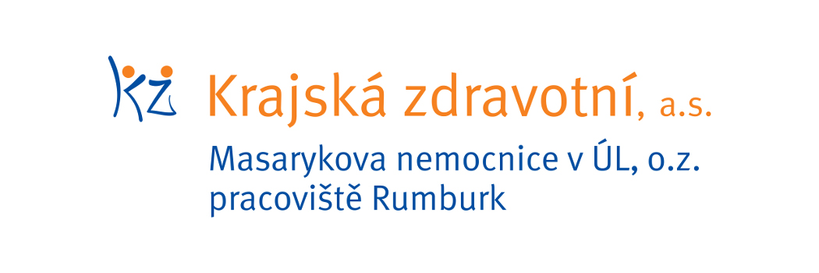
Zdroj: info@kzcr.eu

